ГБОУ города Москвы «Школа № 2083»
Дошкольное отделение «Семицветик»

Конспект открытого показа прогулки в старшей группе «Светлячок»
«Знакомство с октябрём»
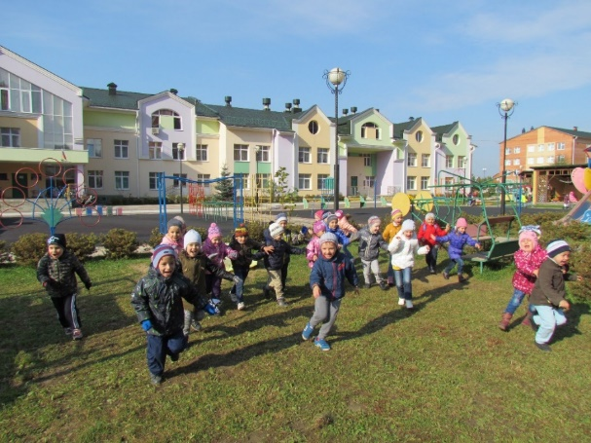

Подготовила и провела
Филатова О.В

2015 г.
Деятельность | Содержание | Задачи
Наблюдение - беседа  Проводится в уголке леса, в детском саду. | Какое сейчас время года?  Как вы догадались, что осень? Перечислите характерные признаки осени.  Осень приносит нам разное настроение, то грустное, то весёлое.  Какая осень заставляет нас грустить? (пасмурная, дождливая, хмурая, тоскливая, холодная, унылая).  Покажите, какое у вас настроение, когда наступает поздняя осень, идёт дождь. Вокруг - большие лужи. На улице холодно. Дома сидеть грустно.  А какая осень нас радует? (золотая, солнечная, светлая, разноцветная, яркая).  Вот и наше настроение изменилось. Мы стали улыбаться, нам стало весело.  Ребята! А что же происходит с живой природой осенью? Давайте спросим у лесного эха?  Подвижно-речевая игра  Вос-ль. Эхо лесное спросить я хочу: «Куда это листья лесные пропали?  Дети. Опали, опали, опали…  Вос-ль. Травы лесные, вас я не вижу?»  Дети. Ниже, ниже, ниже….  Вос-ль. Цветы луговые, а вы что пропали?  Дети. Завяли, завяли, завяли…  Вос-ль. Птички-певички давно вы не пели?  Дети. На юг улетели, на юг улетели ….  Вос-ль. Рыбки речные, вы где?  Дети. На дне, в глубине. На дне, в глубине!  Вос-ль. Лягушки и жабы, куда подевались?  Дети. В ил закопались, в ил закопались,  Вос-ль. Волки и зайцы, про вас мы не знаем!  Дети. Линяем, линяем, линяем!  Вос-ль. Так что же случилось в лесу, мы спросим?  Дети. Осень, осень, осень!  Сколько месяцев длится осень? Какой 1-ый месяц? А 2-ой месяц – октябрь.  Чтение стихотворения «ОКТЯБРЬ» Октябрь крадется по дорожкам, ступает тихо солнцу вслед. Грибы и ягоды в лукошке. И сентябрю он шлет привет! В багряном бархатном кафтане, из листьев шляпа набекрень, Он целый месяц будет с нами, встречать рассвет, и ночь, и день. Он волю, осени исполнит - раскрасит поле, луг и лес. И красотою мир наполнит! И пригласит в страну чудес!  Октябрь – предзимье, первый суровый месяц осени. Кажется, вчера осень справляла новоселье, привечала за скатертями – самобранками, а сегодня оглянись вокруг – мягко стелет, да жестко спать. Разбойный ветер кусты за вихри дерет. В лесу гул, стон. Достиг своего ветер, косо зачертил мелкий снег. Таков октябрь: когда чем кроет – когда листком, когда снежком.  А вот имена, который дал русский народ октябрю: листобой, грязник, ветродуй, и еще хлебник.  Пословицы про октябрь  Октябрь – грязник. Знать осень в октябре по грязи.  В октябре ни на колесах, ни на санях.  Октябрь — зазимник. Октябрь землю покроет где листком, где снежком.  В октябре до обеда осень, а после обеда зима.  В октябре на одном часу и дождь, и снег.  Плачет октябрь холодными слезами.  В октябре с солнцем распрощайся, ближе к печке подбирайся.  Быстро тает октябрьский день — не привяжешь за плетень.  Обсудить народные приметы и пословицы | Формирование понятия детей о смене времен года; уточнение представлений об особенностях осеннего месяца – октября. Обогащение словаря: сентябрь, октябрь, ноябрь, предзимье, пороша, листобой, грязник, ветродуй, хлебник.
Познавательно - исследовательская деятельность | «Воздух осенью влажный»: на скамейку положить листы сухой бумаги (вырезанные в форме листьев). В конце прогулки дети обнаружат, что воздух влажный. Почему это произошло? Как листики можно высушить? (батарея, солнце, утюг, теплое помещение и т. д.) Где быстрей высохнет? Закрепить знания о намокании и просушивании. В группе дети раскладывают листья в разные места, наблюдают, делают выводы. | Учить детей способам исследования окружающего мира на примере проведения опыта с воздухом. Развивать любознательность, логическое мышление и речь.
Подвижные игры в течении прогулки:  «Гуси – лебеди»  «Мышеловка»  «Море волнуется» | На одном краю площадки чертой обозначается дом, в котором находятся гуси. На противоположном краю стоит пастух. Сбоку от дома логово, в котором находится волк. Остальное место - луг. Дети, исполняющие роли волка и пастуха, назначаются воспитателем, остальные изображают гусей.  Пастух выгоняет гусей на луг, они пасутся на лугу, летают.  Пастух: Гуси, гуси !  Гуси: Га - га- га!  Пастух: Есть хотите? Гуси: Да, да, да!  Пастух: Так летите же домой.  Гуси: Нам нельзя лететь домой,  Серый волк под горой, не пускает нас домой.  Пастух: Так летите, как хотите, только крылья берегите!  Гуси, расправив крылья (вытянув в сторону руки), летят через луг домой, а волк, выбежав из логова, старается их поймать (коснуться рукой). Пойманные гуси идут в логово. После нескольких перебежек подсчитывают пойманных волком гусей. Затем назначаются другие волк и пастух. Игра повторяется 3-4 раза. Цели: учить соблюдать правила игры, действовать по сигналу воспитателя; развивать ловкость.  Играющие делятся на 2 неравные по составу группы. Меньшая группа, взявшись за руки, образует круг. Они изображают мышеловку. Остальные дети (мыши) находятся вне круга. Изображающие мышеловку начинают ходить по кругу, приговаривая: Ах, как мыши надоели, развелось их просто страсть,  Всё погрызли, всё поели, всюду лезут, вот напасть.  Берегитесь же плутовки, доберемся мы до вас,  Вот поставим мышеловки, переловим всех зараз!  Дети останавливаются, поднимают сцепленные руки вверх, образуя ворота. Мыши вбегают в мышеловку и выбегают из нее. По сигналу воспитателя "хлоп" стоящие по кругу дети опускают руки, приседают - мышеловка захлопывается. Мыши, не успевшие выбежать из круга (мышеловки), считаются пойманными. Пойманные, становятся в круг, мышеловка увеличивается. Когда большая часть детей будет поймана, дети меняются ролями - игра возобновляется. Игра повторяется 4-5 раз.  Водящий отворачивается и говорит:  «Море волнуется раз,  море волнуется два,  море волнуется три,  морская фигура* на месте замри!»  Игроки в это время раскачиваются и кружатся, расставив руки в стороны.  При слове «замри», замирают в позе, изображая любой предмет или животное. | Учить соблюдать правила игры; закреплять ловкость, быстроту бега.  Формировать умение концентрировать и распределять внимание. Действовать по сигналу, развивать координацию движений и ловкость.  Развить фантазию, умение выражать в движении задуманный образ.
Спортивное упражнение: | Катание на самокате | Учить кататься на самокате без страховки, выполнять повороты. Воспитывать смелость, целеустремленность.
Индивидуальная работа. | Упражнения с элементами игры в баскетбол | Упражнять в бросании мяча вверх и ловле его после отскока (8-10раз).
Дидактические игры | «Выложи узор из шишек»  «Бывает –не бывает» | Развивать воображение, мелкую моторику.  Развивать аналитическое мышление, воображение, фантазию, формировать умение отличать реальную ситуацию от нереальной.
Сюжетно – ролевая игра | «Магазин» сюжет «Овощной магазин» | Учить детей договариваться о последовательности совместных действий, учить использовать в игре свои представления о работе магазина, труда продавцов, грузчиков.
Трудовая деятельность | Уборка территории участка: сбор веток и камней. | Воспитывать трудолюбие и умение работать коллективно, воспитывать дружеские отношения.
Самостоятельная деятельность | «Сбей кегли» | Упражнять в бросании мяча в цель, развивать меткость, внимание.

